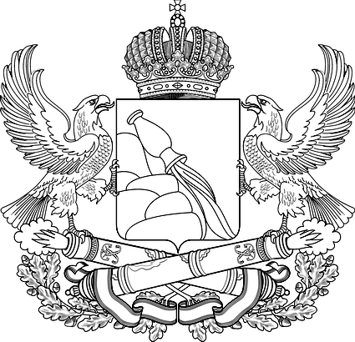
МИНИСТЕРСТВО  ЖИЛИЩНО-КОММУНАЛЬНОГО ХОЗЯЙСТВА И ЭНЕРГЕТИКИ ВОРОНЕЖСКОЙ ОБЛАСТИ  ул. Плехановская, 8, г. Воронеж, 394000  Тел (473) 212-77-77 факс (473) 255-53-50  e-mail: czhkh@govvrn.ru  _________________ №_____________  О направлении информации | Главам  органов местного самоуправления муниципальных районов и городских округов  по списку

С 01.02.2025 Федеральным законом от 26.12.2024 № 495-ФЗ внесены изменения в ст. 8 Федерального закона от 29.12.2006 № 256-ФЗ «О дополнительных мерах государственной поддержки семей, имеющих детей», где уточнен перечень документов, необходимых для распоряжения средствами материнского (семейного) капитала на улучшение жилищных условий.
При подаче заявления о распоряжении средствами материнского (семейного) капитала на улучшение жилищных условий владелец государственного сертификата обязан представить заключение о соответствии жилого помещения, являющегося жилым домом (частью жилого дома), в том числе домом блокированной застройки, требованиям, предъявляемым к жилому помещению, и его пригодности для проживания.

В соответствии с п. 7 Положения о признании помещения жилым помещением, жилого помещения непригодным для проживания и многоквартирного дома аварийным и подлежащим сносу или реконструкции, садового дома жилым домом и жилого дома садовым домом, утвержденного постановлением Правительства РФ от 28.01.2006 № 47 (далее – Положение), вопрос признания жилого помещения (жилого дома) пригодным (непригодным) для проживания либо многоквартирного дома аварийным и подлежащим сносу или реконструкции отнесен к исключительной компетенции межведомственной комиссии, созданной органом местного самоуправления.
В соответствии с п. 7(1) Положения оценка и обследование помещения в целях признания жилого помещения пригодным (непригодным) для проживания граждан, а также многоквартирного дома аварийным и подлежащим сносу или реконструкции осуществляются областной межведомственной комиссией в течение 5 лет со дня выдачи разрешения о вводе многоквартирного дома в эксплуатацию (абз. 2 п. 7 Положения).
Таким образом, областная межведомственная комиссия по признанию помещения жилым помещением, жилого помещения непригодным для проживания и многоквартирного дома аварийным и подлежащим сносу или реконструкции (далее – ОМВК), осуществляющая свою деятельность в соответствии с приказом департамента жилищно-коммунального хозяйства и энергетики Воронежской области от 17.01.2017 № 11 и приказом министерства жилищно-коммунального хозяйства и энергетики Воронежской области (далее – Министерство) от 11.02.2025 № 47, проводит обследование в отношении жилых домов (части жилых домов), в том числе домов блокированной застройки, где год ввода дома в эксплуатацию не превышает 5 лет.
В этой связи, просим принять к сведению данную информацию, разместив разъяснения на официальных сайтах администраций районов с указанием:
- формы написания заявления в ОМВК (прилагаем);
- адреса и электронной почты Министерства: г. Воронеж, ул. Плехановская, д. 8, czhkh@govvrn.ru;
- сроков рассмотрения обращений ОМВК (1-2 месяца).

Приложение: на 1 л. в 1 экз.

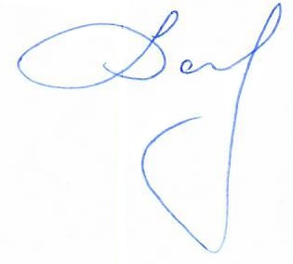

Министр Е.В. Бажанов

Терновская Светлана Васильевна  212-77-57, 45-807 | - | начальник отдела жилищной политики и благоустройства
Дворникова Екатерина Юрьевна  212-77-72, 458-27 | - | советник отдела жилищной политики и благоустройства

